**Сигналізаційне повідомлення №11**

*станом на 23 квітня 2024 р*

За даними фітосанітарного моніторингу, проведеного спеціалістами відділу захисту рослин та прогнозування Головного управління Держпродспоживслужби в Київській області, в агроценозах області відмічено початок прояву курчавості листя персика, подальшому розповсюдженню якого сприятимуть погодні умови.

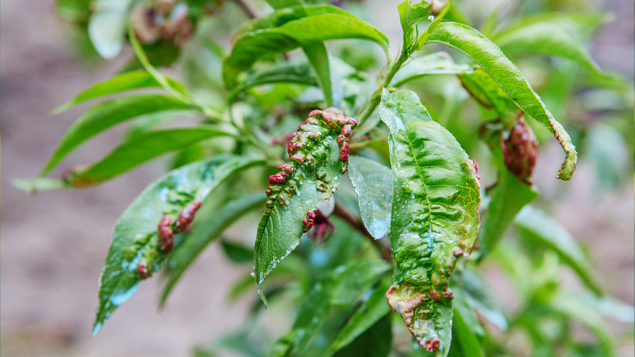

Зараження відбувається стрімко:

1.Перезимувавши в корі спори грибка швидко поширюються деревом, розміщуючись на бруньках, ранах і тріщинах гілок з настанням тепла.

2.На заражених листках з'являються здуття, які несуть нові спори.

3.Захворювання охоплює все нові частини рослини протягом сезону, після чого йде на зимівлю.

Уражені дерева майже відразу перестають плодоносити. Нові пагони не визрівають, а всихають, що призводить до послаблення дерева і його загибелі в наступну зиму.

До причин появи на персику викривлених листків, в першу чергу належить недостатність заходів профілактичної обробки і слабкість імунної системи рослини.

Фактори, які сприяють поширенню курчавості: різкі перепади температур, підвищена вологість повітря, знижені температури.

Тому найбільш небезпечним часом для персика є весна. Слід регулярно оглядати дерево з появою листя на предмет їх деформації. Правильно висадивши персик на ділянці можна знизити ризик появи кучерявості. Йому підійде тільки відкрите сонячне місце, далеко від інших культур.

Для лікування курчавості використовують сучасні фунгіциди, які мають високу ефективність проти ряду грибкових захворювань. Для нестійких сортів в умовах Київщини потрібне проведення 4-5 обприскувань. Для боротьби з курчавістю персика традиційно використовують препарати на основі міді, такі, як Чемпіон, Медян Екстра, Купроксат, Гарт, Блу Бордо, Курзат. Однак, вони досить токсичні для рослин і володіють виключно контактною дією. Тому в період активного росту листя і пагонів, особливо в дощову погоду, вони недостатньо ефективні. Добре пригнічують розвиток кучерявості такі препарати, як Хорус, Скор, Ридоміл Голд. Дуже ефективний по відношенню до кучерявості препарат Магнікур Сенсейшен. При цьому першу обробку потрібно обов'язково провести якомога раніше, ще до цвітіння дерев, щоб придушити розвиток тафріни ще до того, як з'явилися перші деформовані листки. Наступні обробки проводять кожні 10-14 днів до кінця травня-початку червня. Це потрібно для того, щоб спори гриба не встигли потрапити на молоде листя персика під час активного росту пагонів. Крім того, додаткові обробки потрібно проводити після сильних дощів і різких нічних похолодань.

Найкраще — чергувати препарати, підбираючи їх так, щоб не збігалися їх діючі речовини. Кілька обробок одним і тим же препаратом поспіль можуть викликати появу стійкості гриба до фунгіцидів.

**При роботі з пестицидами необхідно дотримуватись регламентів застосування препаратів, правил техніки безпеки та санітарно-гігієнічних вимог.**